 Noisy-le-Grand, le 5 janvier 2015.
PROMOVOILE 93

1, rue des Aérostiers

93165 NOISY LE GRAND
: 01.57.33.07.35

E-mail : communication@promovoile93.com
Site : www.promovoile93.com

COUPE CAMILLE 32ème édition

REGLEMENT

ARTICLE I :

La Coupe Camille se déroulera les 19, 20 et 21 juin 2015 au Crouesty et sur l’Ile de Hoëdic.

ARTICLE II :

La Coupe Camille est une course de voiliers de croisière qui comporte deux types d’épreuves :
- Des parcours de régates courus selon les règles de course définies par l’ISAF (instance internationale).
- Des épreuves de rallyes ou la réflexion et la pertinence des équipages sont plus prépondérantes que la vitesse pure des voiliers.

ARTICLE III : Participants

Les voiliers engagés ne pourront courir que sous le nom d’une ville, d’un club ou d’une association de la Seine-Saint-Denis.
Toutefois, PromoVoile 93, se réserve le droit d’inviter des équipages extérieurs au département.

ARTICLE IV : Parcours

Selon les conditions météorologiques du moment, l’épreuve comportera cinq parcours d’une quinzaine de miles chacun :
- 4 ou 5 épreuves de régate.
- 4 épreuves de rallye.

ARTICLE V : Règles applicables

- Les épreuves seront régies par les règles ISAF en cours.
- Tous les skippers ayant connu un accident (responsable ou victime) pendant les épreuves pourront être exclus de la Coupe Camille pour l’édition en cours et pour l’année suivante.

ARTICLE VI : Récompenses

La Coupe Camille sera dotée de prix non cumulables.
La Coupe sera attribuée au bateau de Seine-Saint-Denis ayant obtenu le plus grand nombre de points sur l’ensemble des épreuves.
Il est convenu que l’association ayant remportée cette Coupe lors de l’édition précédente devient membre du comité d’organisation.

ARTICLE VII : Type de voiliers engagés

- Seuls seront admis à participer les voiliers de croisière monocoques entrant dans les groupes 15 à 28 inclus et d'une longueur inférieure à 13 m HT. Attention le tirant d’eau ne devra pas excéder 2 mètres maximum.

ARTICLE VIII : Location des voiliers

Le choix du type et du loueur du ou des voiliers engagés est laissé au concurrent.
Nous attirons votre attention sur le fait qu’il est plus difficile de trouver des bateaux à louer après le salon nautique de Paris.

ARTICLE IX : Inscriptions

Les inscriptions ne seront prises en considération qu’à la réception du bulletin d’inscription accompagné :

- du droit d’engagement soit :

- Pour les inscriptions reçues avant le 20 mars 2015
45 € par bateau pour les associations adhérentes à PromoVoile 93
60 € par bateau pour les associations extérieures.

- Pour les inscriptions reçues entre le 20 mars et le 22 mai 2015
80 € par bateau pour les associations adhérentes à PromoVoile 93
95 € par bateau pour les associations extérieures.

2) du droit de participation soit :

15 € par couchette disponible sur le bord.

Le tout adressé à :
PROMOVOILE 93
1, rue des Aérostiers
93160 NOISY LE GRAND

CLOTURE DES INSCRIPTIONS LE 22 mai 2015

ARTICLE X - ANIMATION :

Une soirée, ouverte aux seuls participants, se déroulera le samedi soir.

ARTICLE XI - Transport :

L'organisation du transport des participants est à la charge de ceux-ci.

ARTICLE XII - Publicité :

Bien que les voiliers doivent présenter des cagnards portant principalement le nom de leur ville, club ou association, toutes les formes de publicité (sponsors) peuvent y être associées dans les limites du bon goût.

ARTICLE XIII - Instructions de courses :

Les instructions de courses seront remises le vendredi 19 juin à 10h lors d'une réunion obligatoire, à laquelle seront convoqués les chefs de bord.

ARTICLE XIV - Responsabilités :

Il est formellement précisé qu'en cas d'avarie ou d'accident, seule l'association participante et son skipper désigné seront tenus pour responsable devant les loueurs ou les autorités compétentes.
Conformément à la règle fondamentale de l'ISAF, il appartient à chaque yacht et sous sa seule responsabilité de décider compte tenu des conditions du moment, s'il doit prendre la mer et/ou continuer la course.

ARTICLE XV – Licence FFV :

Chaque participant doit obligatoirement être licencié FFV.
Pour les non licenciés à l’année, possibilité de souscrire à une licence FFV temporaire 4 jours, s’élevant à 25 euros (tarif 2014). Dans ce cas, s’adresser aux clubs de voile de Seine- Saint-Denis pour les démarches à entreprendre.
Les licenciés temporaires doivent être en mesure de présenter un certificat médical daté de l’année en cours.

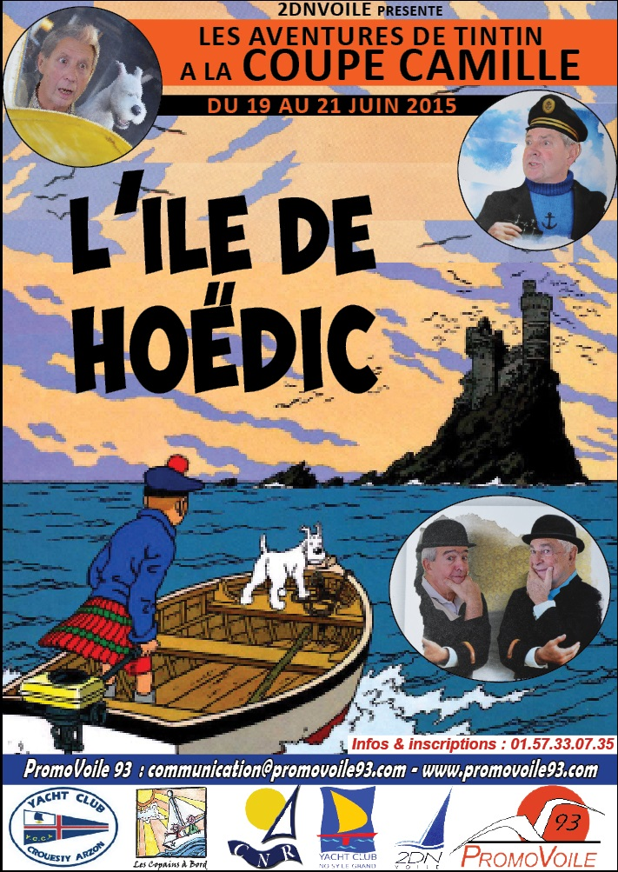

COUPE CAMILLE 2015 2014
UN BULLETIN PAR BATEAU

BULLETIN D'INSCRIPTION A RETOURNER A PROMOVOILE 93
AVANT LE 22 MAI 2015

NOM ET ADRESSE DU CLUB OU ASSOCIATION :
...............................................................................................................
...............................................................................................................
...............................................................................................................

NOM DU CORRESPONDANT CAMILLE : ..........................................................

TEL BUREAU : ........................ TEL PERSONNEL : .........................

PORTABLE : ...........................

Adresse mail :...........................................................

TYPE DE VOILIER ENGAGE

Nom du skipper : ..............................
Nom du voilier : ..............................
Constructeur : ..............................
Type : ..............................
Version : .............................. Groupe HN : ..............................

DROITS D’ENGAGEMENT

Avant le 20.03.15 | Par bateau | Après le 20.03.15 | Par bateau
Ass Promo Voile 93 | 45 € | Ass Promo Voile 93 | 80 €
Autres Clubs | 60 € | Autres Clubs | 95 €
Par équipier | 15 € | Par équipier | 15 €

Ci-joint un chèque n° de euros, à l'ordre de PromoVoile 93,
Correspondant à l'inscription d’un bateau et de ....... équipiers.

L'association désignée ci-dessus déclare désirer participer à la COUPE CAMILLE 2015 avec le voilier mentionné et en accepter le règlement dont l’article 14.

Date Signature
PROMOVOILE 93 :

1, rue des Aérostiers - 93165 NOISY LE GRAND -: 01.57.33.07.35
E-mail : communication@promovoile93.com - Site : www.promovoile93.com

